У нас активный Профсоюз!
С нами надежно и интересно!

Общероссийский Профсоюз Образования

Совместный корпоративный отдых, посещение театров и концертов, поездки и экскурсии, дни семейного отдыха, спортивные соревнования и мероприятия, творческие конкурсы, оздоровление членов профсоюза и их детей делают жизнь работников образования яркой, интересной и насыщенной.

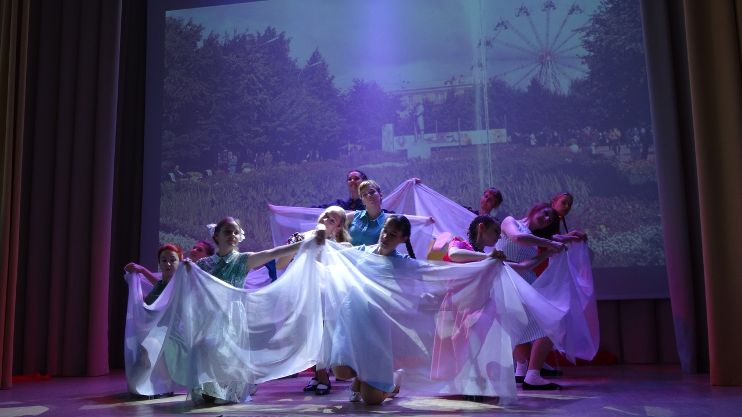



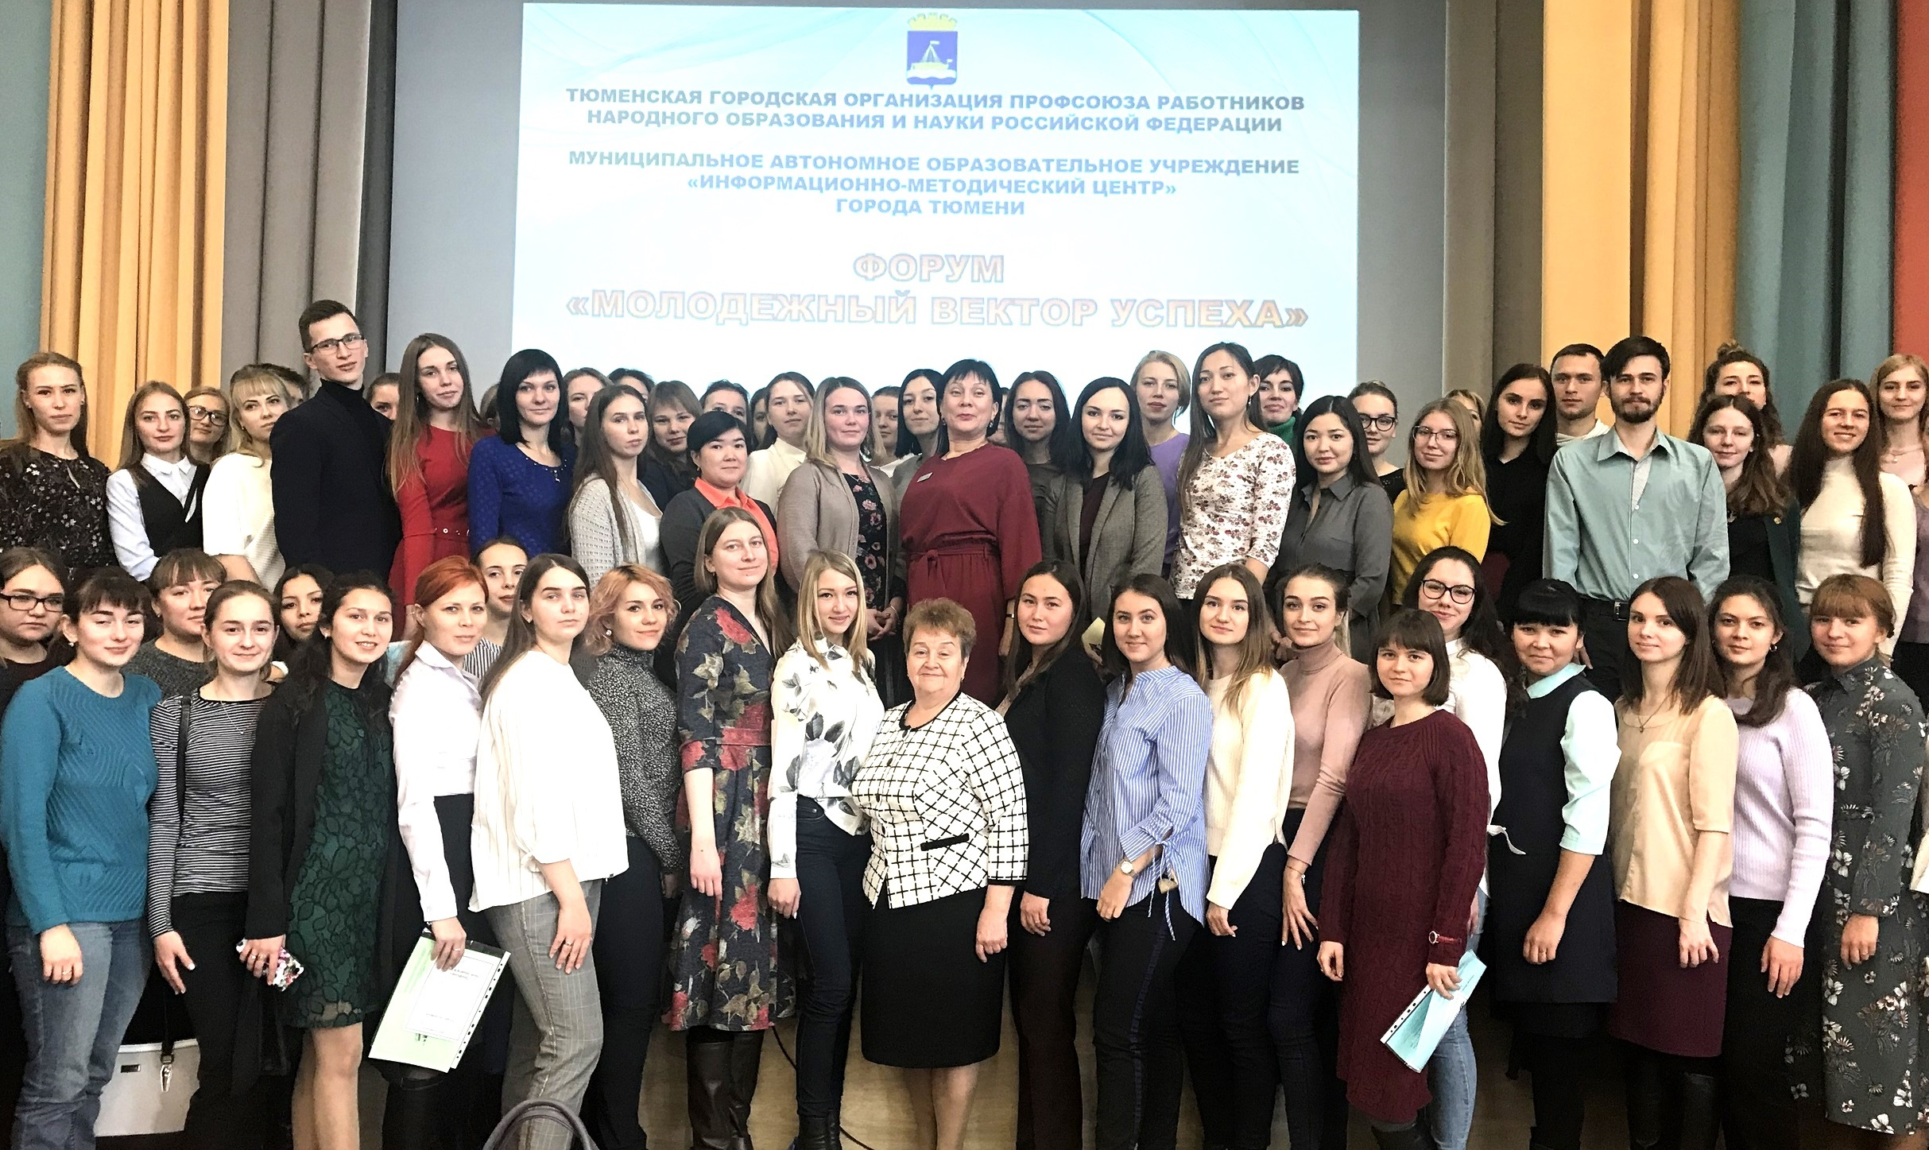

Наш сайт: tmnprofobr.ru
Группа в «Вконтакте»
https://vk.com/tmprofobr
Наш адрес: 622001 г. Тюмень улица Республики, 17/30
По всем вопросам член профсоюза может получить консультацию по телефону: +7 (3452) 45-40-40.

Учитель и Профсоюз – единый союз!
Мы живем во время глобальных перемен, в том числе и в сфере деятельности, которую ты выбрал. В образовании идут процессы модернизации и оптимизации, вводятся новые образовательные и профессиональные стандарты, эффективный контракт, и все это касается каждого работника. Чтобы заработная плата была достойной и справедливо распределялась в коллективе, рабочее время использовалось эффективно и рационально, условия труда были безопасными и комфортными – огромную работу проводит Общероссийский Профсоюз образования, в составе которого 4,5 миллиона членов Профсоюза

Ты нужен Профсоюзу! Профсоюз нужен тебе!
Во время трудовой деятельности вопросов возникает множество: повышение квалификации, аттестация на квалификационную категорию, тарификация – во всем поможет разобраться Профсоюз.
Интересно проводятся городским комитетом конкурсы профессионального мастерства, круглые столы, тренинги, педагогические мастерские, выставки и акции по пропаганде профессии учителя.
Тюменская городская организация Профсоюза
Думай о будущем!
Профсоюз оказывает помощь каждому члену Профсоюза, если:

Сегодня время непростое, каждый работник должен знать свои права и в случае необходимости суметь их защитить. Многие проблемы невозможно решить самому, поэтому люди объединяются в профессиональные Союзы.

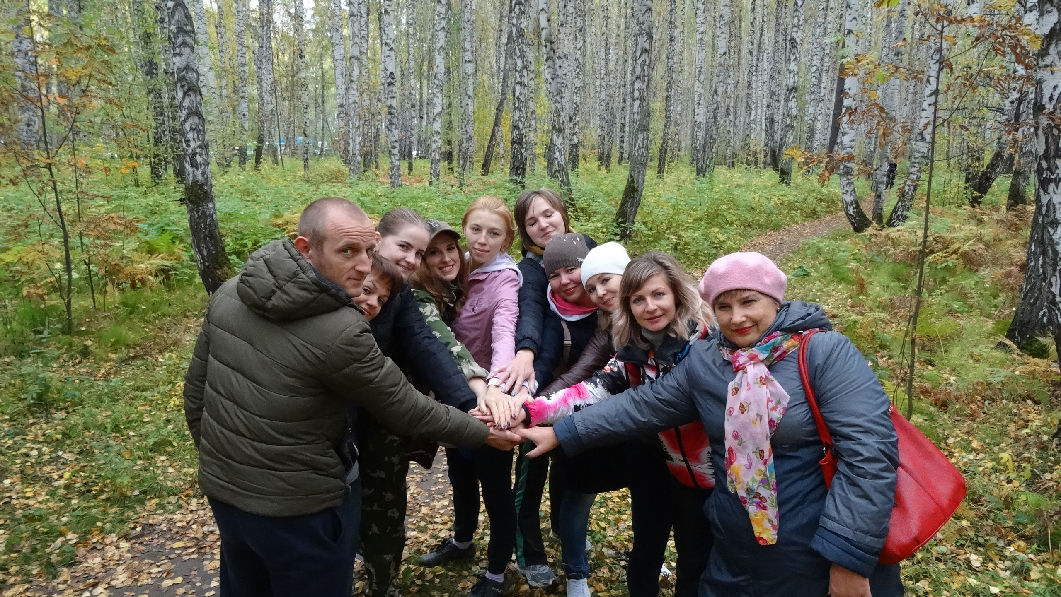
Это сила, с которой приходится считаться и руководителю организации, и всем структурам власти.
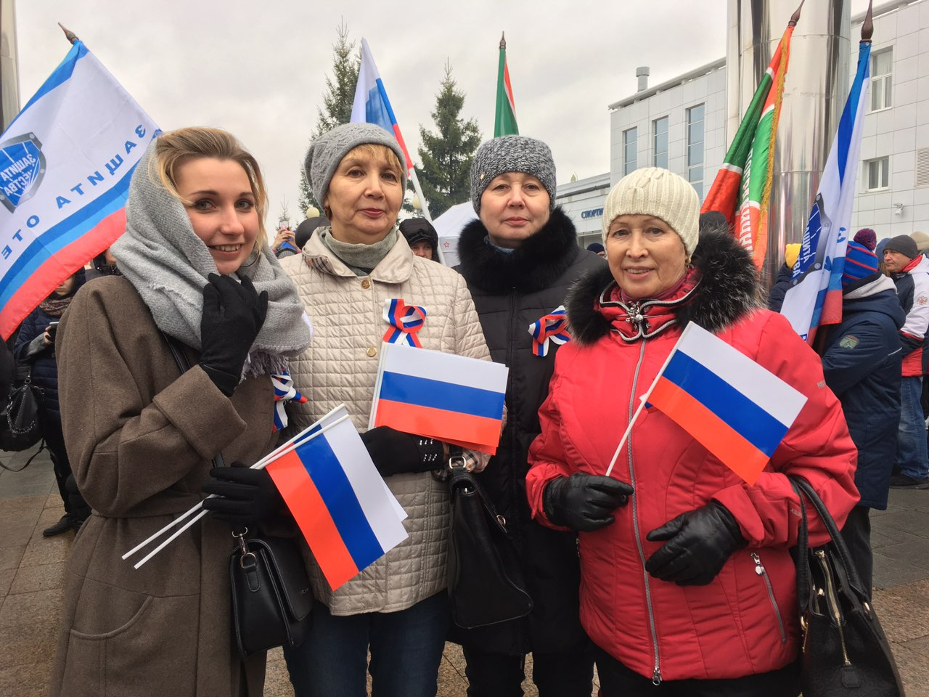
Профсоюз оказывает помощь каждому члену Профсоюза, если

Городской Совет молодых педагогов создан для своевременной защиты, регулирования прав и законных интересов молодых специалистов, содействия адаптации и профессионального становления педагогов, развития молодёжных инициатив и закрепления молодых кадров в системе образования.
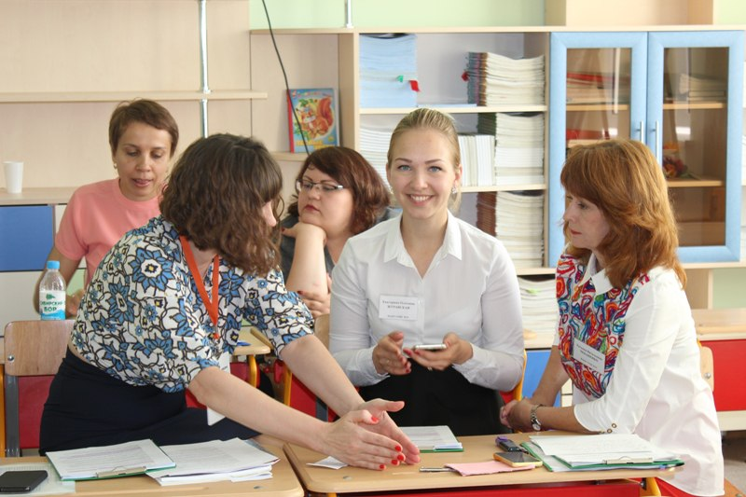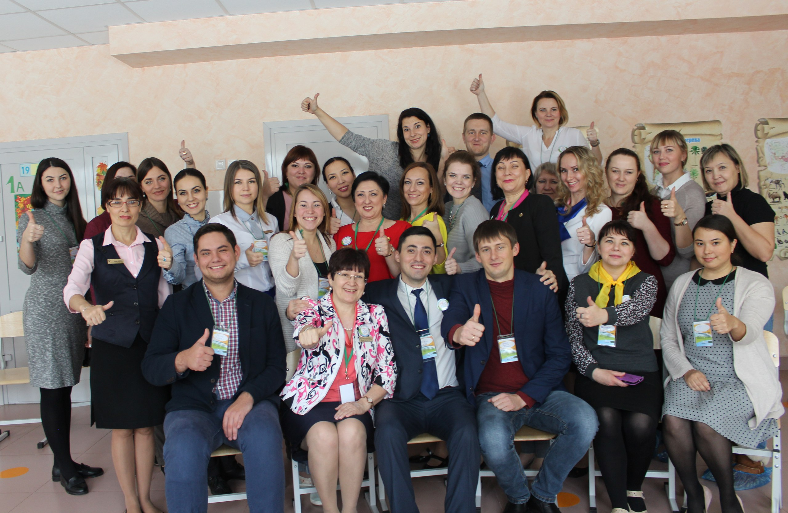
- нарушается трудовое законодательство;
- неправомерно накладываются взыскания;
- ущемляются социальные права;
- несправедливо распределяется стимулирующий фонд оплаты труда;
- ущемляются права при проведении тарификации, сокращении рабочих мест;
- требуется помощь в оформлении пенсии;
- неправильно назначаются пособия по болезни;
- нарушаются права по прохождению медосмотров и вакцинации;
- необходимо содействие в оздоровлении, в том числе и детей;
- возник индивидуальный или коллективный трудовой спор;
- необходима материальная помощь в трудной жизненной ситуации

Профсоюз – твоя защита и опора!

